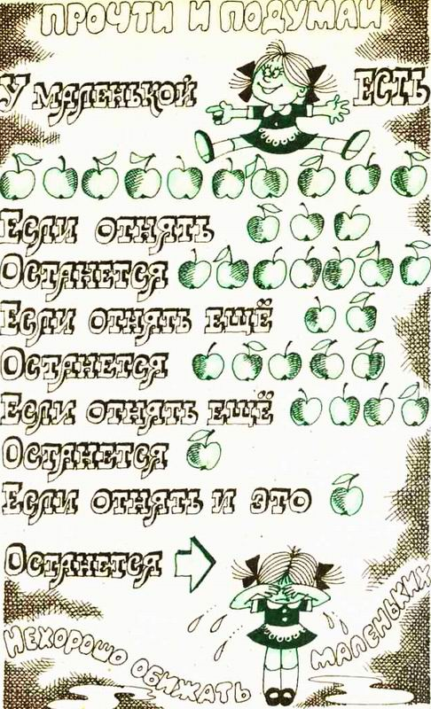

ВМЕСТО ЗАКЛЮЧЕНИЯ
Вот и познакомились мы с цифрами от 0 до 9 и даже с основой десятичной системы счисления — числом 10.
Давайте напоследок вспомним хорошенько всё, о чём мы узнали из этой книги, и помогут нам в этом наши верные друзья — стихи и сказки!

СКАЗКИ ПРО ЦИФРЫ
Прежде чем мы попадём с вами в сказочную Страну Цифирию, попросим каждую цифру представиться и сказать, на что она похожа.
1 — обломанный сучок
2 — утка
3 — ласточка
4 — стул перевёрнутый
5 — серп
6 — дверной замочек
7 — кочерга
8 — два бублика
9 — кот с хвостом
Отправляемся в путешествие. Дорога выводит нас к сказочному домику. Наконец-то мы сможем там отдохнуть. И вдруг у самых дверей раздался загадочный голос: «Вы сможете зайти, если ответите, на что похожи окружающие вас предметы».
Ну что ж, давайте попробуем. В небе парит ласточка (это цифра 3). В пруду плавает уточка (2). Пахнет сеном. У крыльца лежит серп (5). Вставляем ключ в дверной замочек (6) и открываем дверь. Вешаем курточки на сломанный крючок (1). Вкусно пахнет бубликами, да не простыми, а слепленными по два (8). У пенки стоит кочерга (7). А на печке греется кот, у которого хвост свисает справа налево (9). Поставили у стола перевёрнутый стул (4), поели бубликов и тронулись в обратный путь. А на уроке математики попробовали всё это (все-все) нарисовать. Нужно только, чтобы этот домик действительно был математическим.
Книга подходит к концу. Много стихов, сказок, пословиц и загадок про числа и цифры узнали ребята. Но мы совсем забыли про математические знаки и действия. Ведь если эти знаки обидятся и уйдут со страниц книжки, нельзя будет решить ни одной задачки, ни одного примера. Давайте и про них послушаем.

ВЕСЁЛЫЕ СТИХИ
Как нету на свете
Без ножек столов,
Как нету на свете
Без рожек козлов,
Котов без усов
И без панцирей раков,
Так нет в арифметике
Действий без знаков.

Я ПЛЮС,
И этим я горжусь!
Я для сложения гожусь.
Я — добрый знак соединенья,
И в том мое предназначенье.

СЛОЖЕНИЕ
Чтобы правильно сложить,
Надо правильно дружить.
Если ссора иль сраженье,
Не получится сложенья.
Сложим стих, прибавим смех,
Выйдет песенка для всех!
За тобою и за мной
Запоёт весь шар земной!
(А. Строило)

Я — МИНУС,
Тоже добрый знак.
Ведь не со зла я отнимаю,
А свою роль лишь выполняю.

ВЫЧИТАНИЕ
Проходила наша Таня
С малышами вычитанье.
Вычитанье как понять?
Надо что-нибудь отнять.
У Аришки — орешки,
У Маришки — матрёшку,
У Андрюшки — новый мяч.
Во дворе — и вой, и плач.
Получился ответ:
Игрушки есть — подружек нет.
(А. Стройло)
Вычитаем!
Начинаем
Изо всех ручьёв и рек
Вычитать и лёд и снег.
Если вычесть снег и лёд,
Будет птичий перелёт.
Сложим солнышко с дождём
И немного подождём…
И получим травы,
Разве мы не правы?
(Э. Мошковская)

Я — знак УМНОЖЕНИЯ
Для облегченья сложения.
Таблица умножения
Достойна уважения.
Она всегда во всём права:
Чтоб ни случилось в мире,
А всё же будет дважды два
По-прежнему четыре.

УМНОЖЕНИЕ
Гриб помножим на сосну,
Лист помножим на весну,
Тёплый ветер — на зерно,
Землянику — на звено!
Множим солнце на лучи,
Всех мальчишек — на мячи,
Всех девчонок — на хи-хи,
Всех поэтов — на стихи.
Множим крыши на людей,
А метро — на лошадей,
Голубей — на чердаки,
Поваров — на черпаки,
Выйдут тысячи чудес,
Выйдет лес до небес,
Города,
моря,
поля, —
Выйдет целая земля!
(А. Стройло)

ДЕЛЕНИЕ
Делим солнце!
Чур, на всех!
Делим дождик!
Чур, на всех!
Зиму белую
на всех!
Всё — на всех,
Всё — на всех,
Всё — на всех!
Каждому достанется
И на потом останется.
(А. Стройло)

СКАЗКА О СТРАНЕ ЦИФИРИИ
1. Далеко-далеко, за морями и горами была страна Цифирия. Жили в ней очень честные числа. Только Ноль отличался ленью и нечестностью.
2. Однажды все узнали, что далеко за пустыней появилась королева Арифметика, зовущая к себе на службу жителей Цифирии. Служить королеве захотели все.
Между Цифирией и королевством Арифметики пролегла пустыня, которую пересекали четыре реки: Сложение, Вычитание, Умножение и Деление. Как добраться до Арифметики? Числа решили объединиться (ведь с товарищами легче преодолевать трудности) и попробовать перейти пустыню.
3. Рано утром, как только солнце косыми лучами коснулось земли, числа двинулись в путь. Долго шли они под палящим солнцем и наконец добрались до реки Сложение. Числа бросились к реке, чтобы напиться, но река сказала: «Станьте по парам и сложитесь, тогда дам вам напиться».
Все исполнили приказание реки. Исполнил желание и лентяй Ноль, но число, с которым он сложился, осталось недовольно: ведь воды река давала столько, сколько единиц было в сумме, а сумма не отличалась от числа.
4. Солнце ещё больше печёт. Дошли до реки Вычитание. Она тоже потребовала за воду плату: стать парами и вычесть меньшее число из большего; у кого ответ получится меньше, тот получит больше воды. И снова число, стоящее в паре с Нолем, оказалось в проигрыше, и было расстроено.
5. Побрели числа дальше по знойной пустыне. Река Умножение потребовала от чисел перемножиться. Число, стоящее в паре с Нолём, вообще не получило воды. Оно еле добрело до реки Деление.
6. А у реки Деление никто из чисел не захотел становиться в пару с Нолём. С тех пор ни одно число не делится на Ноль.
7. Правда, королева Арифметика примирила все числа с этим лентяем: она стала просто приписывать Ноль рядом с числом, которое от этого увеличивалось в десять раз.
И стали числа жить-поживать да добра наживать.
А пересказать эту сказку сможете? Мы её разделили на 7 маленьких частей. Ну-ка попробуйте!

МАТЕМАТИЧЕСКИЕ БУСЫ
Из разных цифр я сделал бусы,
А в тех кружках, где чисел нет,
Расставьте минусы и плюсы,
Чтоб данный получить ответ.
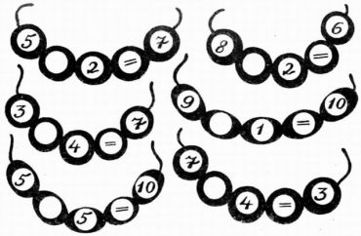
Ну вот и всё. Надеюсь, всем было весело на нашем «Празднике числа». Но думаю, что вы не только повеселились, но и вынесли для себя немало полезного и нужного, а главное, поняли, что математика — действительно КОРОЛЕВА всех наук и что с ней надо дружить!

СПИСОК РЕКОМЕНДУЕМОЙ ЛИТЕРАТУРЫ
Александров Э., Левшин В. В лабиринте чисел. — М., 1977.
Ашукин Н., Ашукина М. Крылатые слова. — М., 1987.
Бакалдин В. Начинаем мы считать. — Краснодар, 1972.
Гагарин И. Мишка-хвастунишка. — М., 1975.
Геллер Е. Игры на переменах для школьников 1-3-х классов. — М., 1985.
Гилева А. Дидактические игры и игровые занятия на уроках русского языка. — Тбилиси, 1987.
Житомирский В. Математическая азбука. — М., 1988.
Кончаловская Н. Сосчитай-ка. — М., 1959.
Ладонщиков Г. Кто быстрей? — М., 1959.
Леман И. 2x2 +шутка. — Минск, 1985.
Мазаник А. Реши сам. — Минск, 1966.
Минскин Е. Игры и развлечения в группе продлённого дня. — М., 1982.
Никитин Н. Сборник арифметических задач и упражнений для 1-го класса. — М., 1951.
Поляк Г. Занимательные задачи. — М., 1953.
Свечников А. Число, фигуры, задачи. — М., 1987.
Соболевский Р. Логопедические и математические игры. — Минск, 1977.
Сорокин П. Занимательные задачи по математике. — М., 1967. 33 пирога/Сост. Булатов М. — М., 1988.
Труднев В. Считай, смекай, отгадывай. — М., 1973.
Фразеологический словарь русского языка/Под. ред. Молоткова А. — М., 1987.
Шустер Ф. Материал для внеклассной работы по математике. — Минск, 1968.

